JUDOBAND KNOPEN

Dunne judoband omdoen.
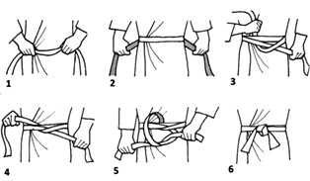
Pak de dunne judoband in het midden vast en hou hem tegen de buik. De judo band word nu vanaf de buik naar achteren op de rug gekruist en weer naar voren gehaald. Het buitenste uiteinde duw je van onder naar boven om allebei de banden, aantrekken, en dan maak je een platte knoop.

Dikke judoband omdoen:
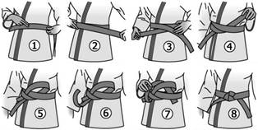
Pak de dikke judoband aan het uiteinde vast, hou hem tegen de zijkant van je buik en rol hem twee keer om je middel. Haal het uiteinde onder de opgerolde band vandaan en duw het buitenste uiteinde van onder naar boven om allebei de banden heen en trek de uiteinden strak aan. Het bovenste uiteinde duw je van boven naar beneden tussen twee banden door en het onderste uiteinde duw je van achter door de lus en aan de andere kant tussen de twee banden door. Uiteinden aantrekken en je hebt een mooie knoop die tijdens het trainen niet los gaat.

